Cadastro de Tarefas

Design de Serviços
Autores:  Guilherme Morais Escudeiro  Lucas Tonoli Cabral Duarte  Pedro Henrique Ferreira Valim  Renan Casemiro Hessel  Gustavo Mendes Franco Lapin Atui | Data de emissão:  06/04/2026
Revisor: | Data de revisão

Índice
1 Objetivo do Documento 3
2 Especificar os Esquemas de Mensagens dos Serviços 3
3 Especificar Interfaces dos Serviços 6
4 Especificar Políticas 8
5 Definir as SLA 10

Objetivo do Documento

Este documento tem como objetivo detalhar os seguintes contratos dos serviços identificados na fase de análise: DisciplinaService, UsuarioService, Cadastrar Tarefa Service, Consultar Moodle Service, Tarefa Service, Cadastrar Tarefa Service, Registrar Membro Service, Notificacao Service, Validacao Service

Especificar os Esquemas de Mensagens dos Serviços

UsuarioService:
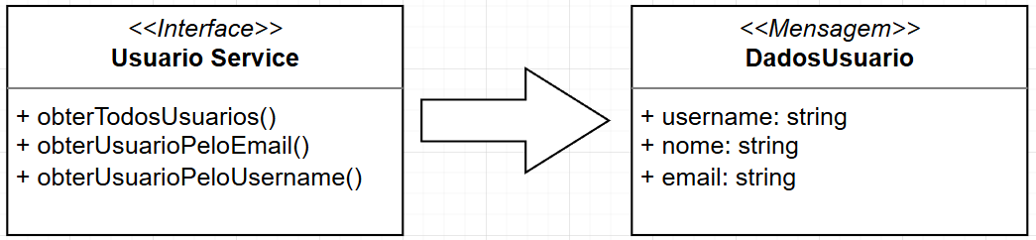

DisciplinaService:
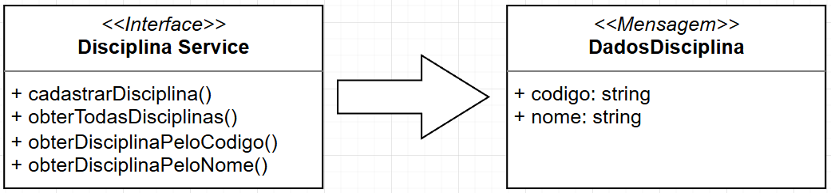
Consultar Moodle Service:
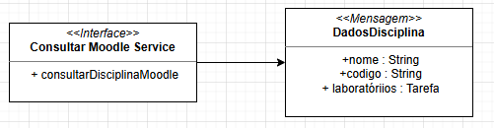

TarefaService:
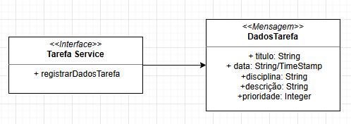

Cadastrar Tarefa Service:
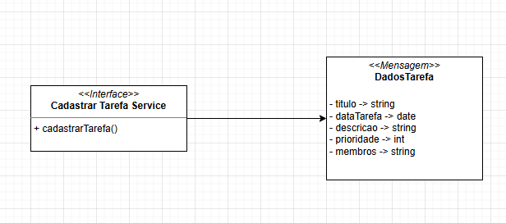

Registrar Membro Service:
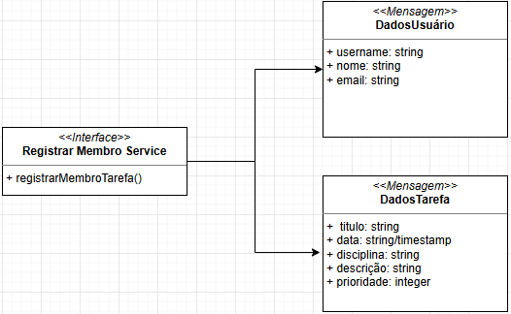

Notificação Service:
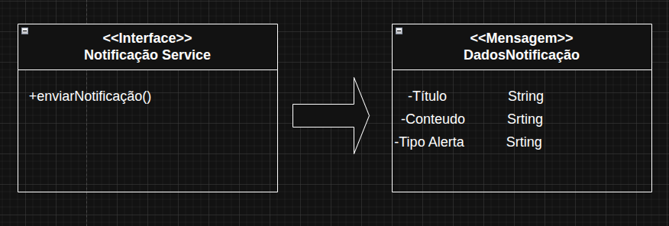
Validação Service:
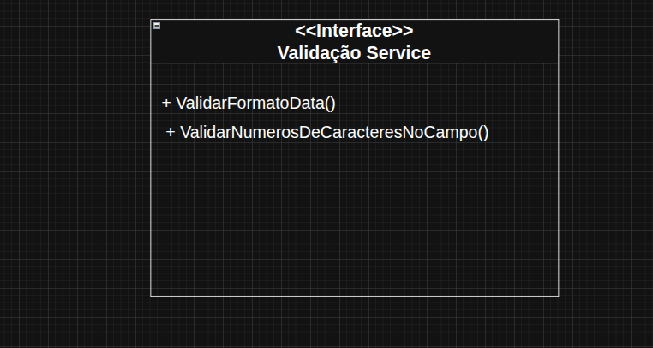

Especificar Interfaces dos Serviços
Usuario Service:
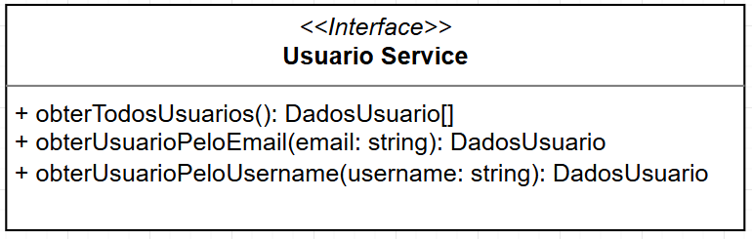
Disciplina Service:
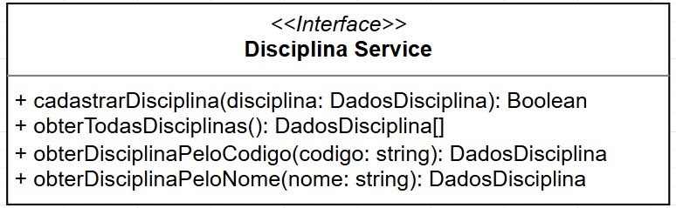

Consultar Moodle Service:
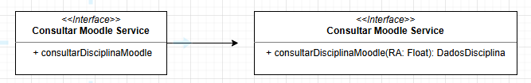

Tarefa Service:
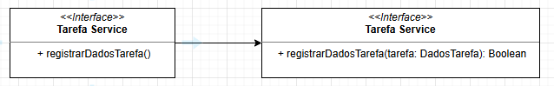

Cadastrar Tarefa Service:
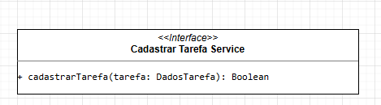

Registrar Membro Service:
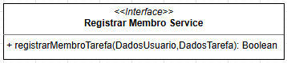

Notificação Service:
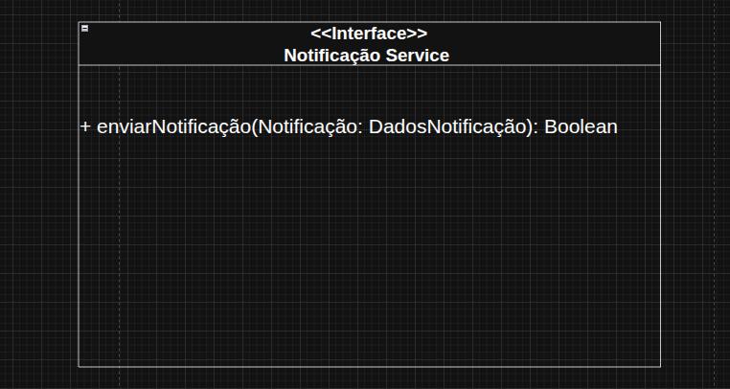

Validação Service:
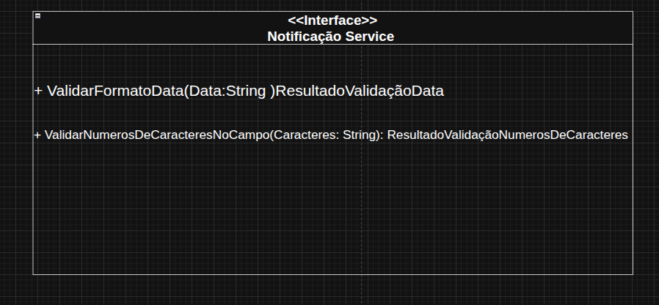

Especificar Políticas
Cliente Service:
Autenticação:
- OAuth2.0 com Token JWT
- Obrigatório pra todas as operações
Autorização:
- Usuário → Consultar
Criptografia:
- HTTPS Obrigatório (TLS 1.2+)
Limite de uso:
- 300 requisições por minuto por cliente

Disciplina Service:
Autenticação:
- OAuth2.0 com Token JWT
- Obrigatório pra todas as operações
Autorização:
- Usuário → Consultar
- Serviço interno → Cadastrar
Criptografia:
- HTTPS Obrigatório (TLS 1.2+)
Limite de uso:
- 300 requisições por minuto por cliente

Consultar Moodle Service:
Autenticação
- OAuth 2.0 com Token JWT + API Key do provedor
Autorização
- Apenas serviços internos autorizados
Limite de Uso
- 100 requisições por minuto por cliente

Tarefa Service:
Autenticação:
- OAuth 2.0 com Token JWT
- Obrigatório para todas as operações
Autorização (RBAC):
- ATENDENTE → cadastrar, atualizar
- BACKOFF → consultar
Limite de Uso:
- 300 requisições por minuto por cliente

Cadastrar Tarefa Service
Autenticação:
- OAuth 2.0 com Token JWT
- Obrigatório para todas as operações
Autorização:
- ATENDENTE → criar, atualizar tarefas
- BACKOFF→ criar, atualizar, excluir e visualizar tarefas
Criptografia:
- HTTPS obrigatório (TLS 1.2+)

Limite de uso:
- 300 requisições por minuto por usuário autenticado

Registrar Membro Service
Autenticação
- OAuth 2.0 com Token JWT
- Obrigatório para todas as operações
Autorização
- Apenas serviços internos autorizados
Criptografia
- HTTPS obrigatório (TLS 1.2+)
Limite de uso
- 100 requisições por minuto

Notificação Service:
Autenticação:
- OAuth 2.0 com Token JWT
- Obrigatório para todas as operações
Autorização :
- Acesso restrito aos serviços de Validação e Tarefa
- Usuário final não pode enviar notificações manualmente
Criptografia:
- HTTPS obrigatório (TLS 1.2+)
Limite de uso:
- 20 Notificações por minuto ( para evitar Spam)

Validação Service:
Autenticação:
- OAuth 2.0 com Token JWT
- Obrigatório para todas as operações
Autorização:
- Acesso liberado para todos os serviços de Interface e Tarefa
Criptografia:
- HTTPS obrigatório (TLS 1.2+)
Limite de uso:
- 500 requisições por minuto por cliente

Definir as SLA
Cliente Service:
Disponibilidade: 99%
Tempo de Resposta: até 2s
Taxa de sucesso: 99%
Capacidade: 300 req/min
Suporte: Horário comercial (8h – 18h)

Disciplina Service:
Disponibilidade: 95%
Tempo de Resposta: até 5s
Taxa de sucesso: 90%
Capacidade: 100 req/min (cadastro), 200 (consulta)
Suporte: Horário comercial (8h – 18h) (consulta), depende do provedor (cadastro)

Consultar Moodle Service
Disponibilidade: 98%
Tempo de resposta: até 2s
Taxa de sucesso: 98%
Capacidade: 100 req/min
Suporte: horário comercial (8h–18h)
Tarefa Service
Disponibilidade: 98%
Tempo de resposta: até 2s
Taxa de sucesso: 100%
Capacidade: 300 req/min
Suporte: horário comercial (8h–18h)

Cadastrar Tarefa Service
Disponibilidade: 98%
Tempo de resposta: até 2s
Taxa de sucesso: 98%
Capacidade: 300 req/min
Suporte: horário comercial (8h–18h)

Registrar Membro Service
Disponibilidade: 98%
Tempo de resposta: até 2s
Taxa de sucesso: 98%
Capacidade: 100 req/min
Suporte: horário comercial (8h–18h)

Notificação Service:
Disponibilidade: 98%
Tempo de resposta: até 5s
Taxa de sucesso: 98%
Capacidade: 20 req/min
Suporte: 24hrs

Validação Service:
Disponibilidade: 98%
Tempo de resposta: até 2s
Taxa de sucesso: 99%
Capacidade: 500 req/min
Suporte: 24hrs

